Vernisáž výstavy „Spisovatelé přes kopírák“ na ostrově Langeland

Druhou zastávkou výstavy o samizdatové a exilové literatuře v Československu a Polsku s názvem „Spisovatelé přes kopírák“ / Nesnesitelná moc zakázané literatury za železnou oponou se stalo Muzeum studené války v bývalé vojenské pevnosti Langelandsfortet v Bagenkopu na ostrově Langeland.

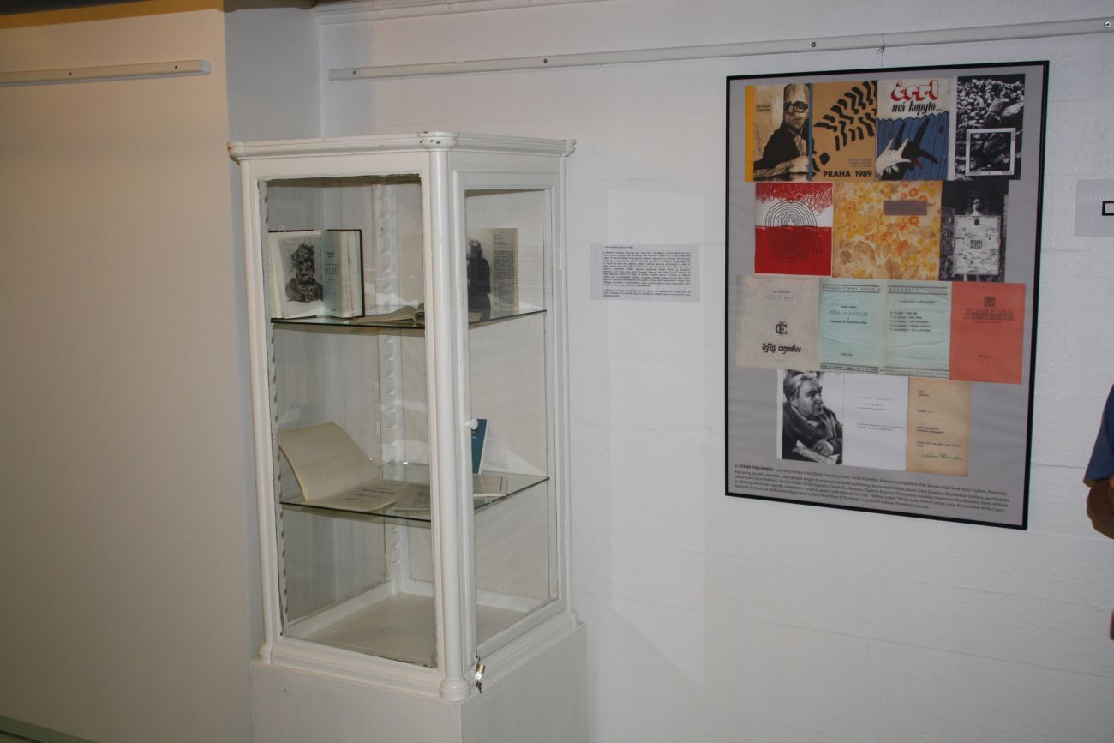

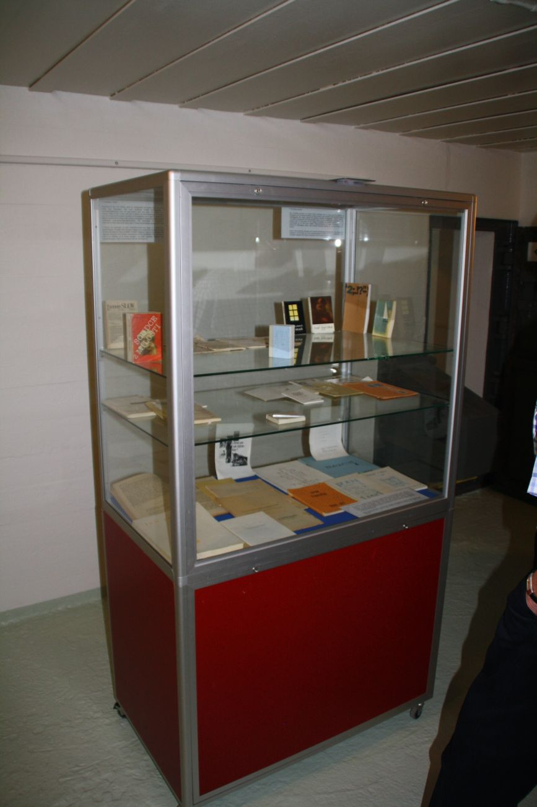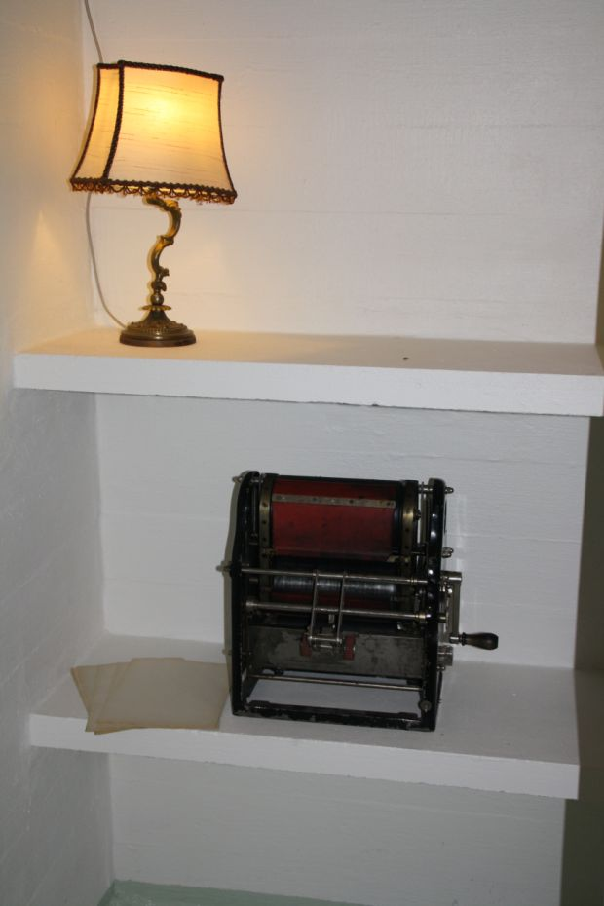

Vernisáž proběhla 9. června v jednom z rekonstruovaných pevnostních bunkrů za účasti šesti velvyslanců (ČR, Maďarska, Chorvatska, Makedonie, Iráku a Jižní Koreje), bývalého předsedy dánského PEN-klubu Nielse Barfoeda, zakladatele Dialogu s Chartou 77 Mortena Nielsena a dalších významných hostů. Úvodní slovo pronesli starosta municipality Langeland Bjarne Nielsen, ředitel muzea Peter Thor Andersen a velvyslanec Zdeněk Lyčka.
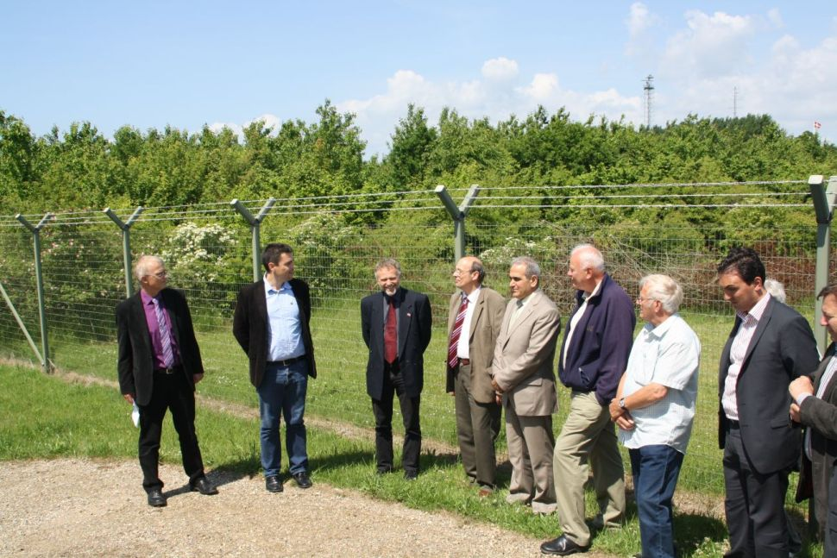
Zahájení výstavy před vchodem do bunkru: (zleva) starosta B. Nielsen, ředitel muzea P. T. Andersen a velvyslanec Z. Lyčka

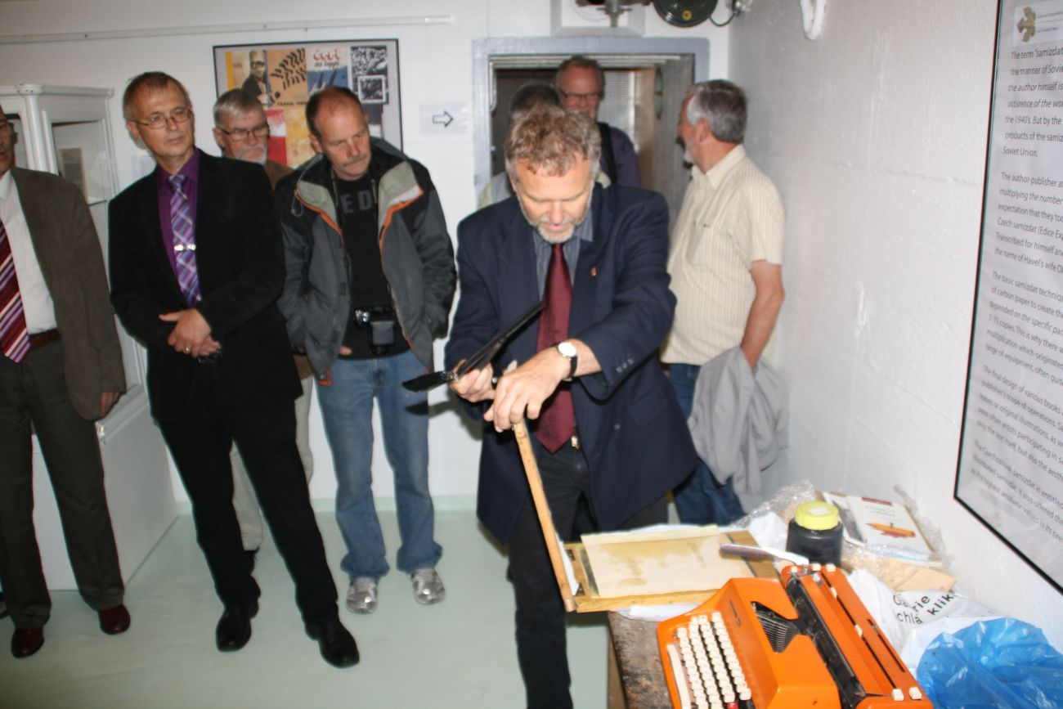 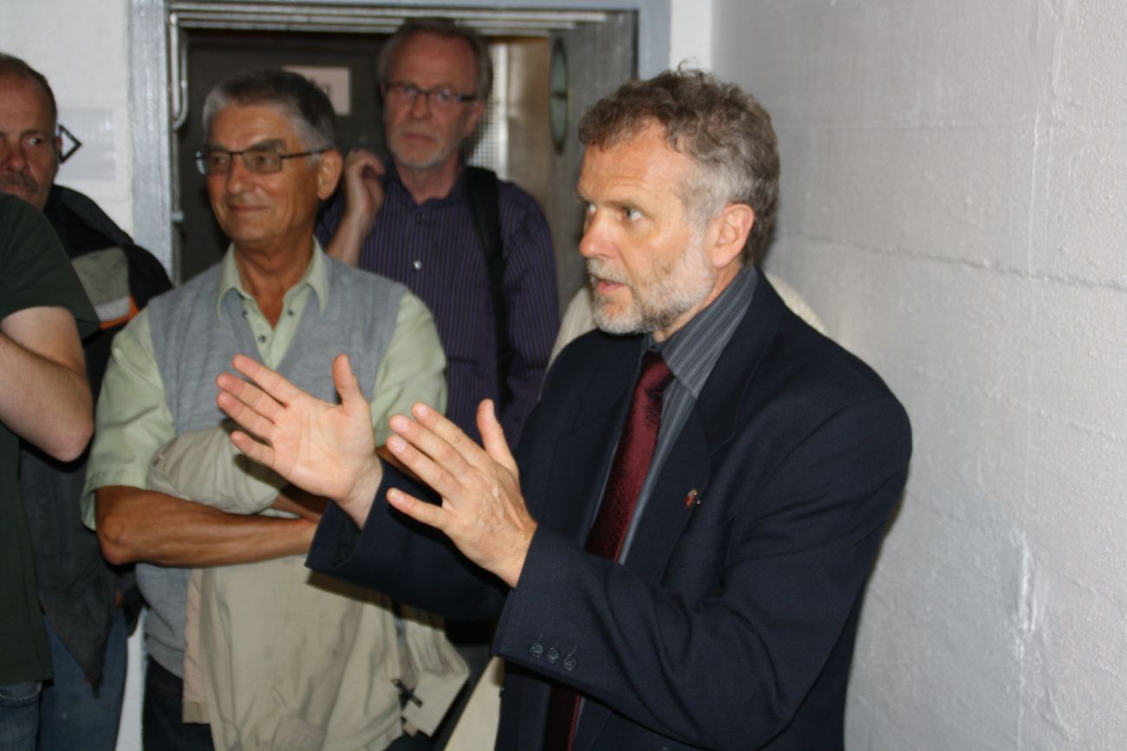
Z. Lyčka předvádí výrobu samizdatu tzv. „rámečkem“ Zahájení výstavy v bunkru – Z. Lyčka

Velvyslanec Z. Lyčka během vernisáže názorně vysvětlil výrobu samizdatu prostřednictvím psacího stroje, rozmnožovací blány a tzv. „rámečku“. Účastníkům vernisáže také představil ojedinělou sbírku vězeňské poezie „Přadénko z drátů“ z 50. let, kterou vydala knihovna samizdatové a exilové literatury Libri prohibiti k 20. výročí svého vzniku.
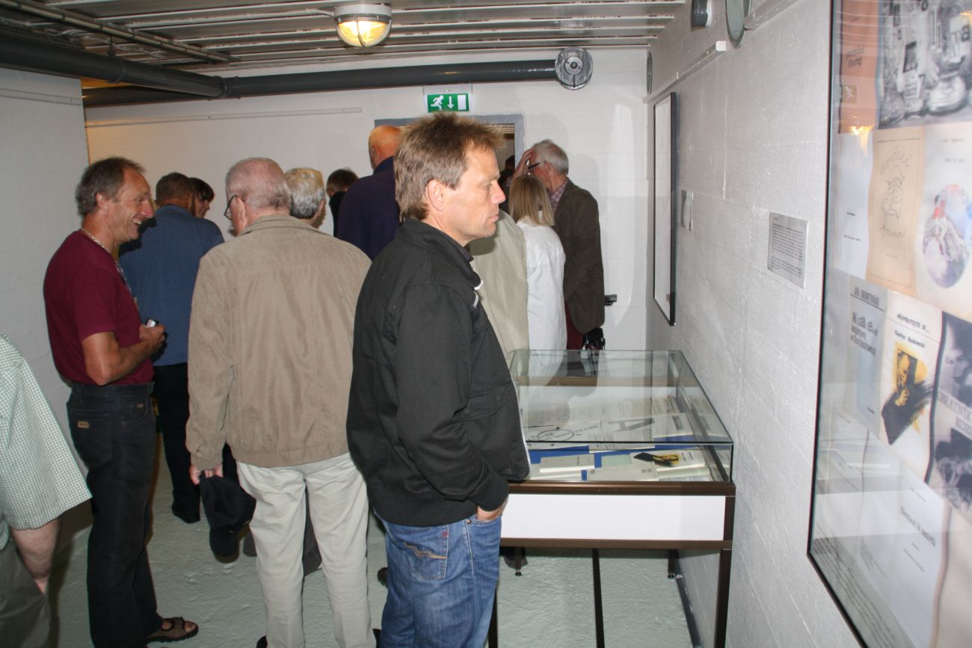
Vernisážoví hosté

Vernisáže se zúčastnilo několik novinářů, mj. z deníku Fyns Amts Avis a z televizní stanice TV2 Fyn, která odvysílala reportáž v hlavních večerních zprávách.

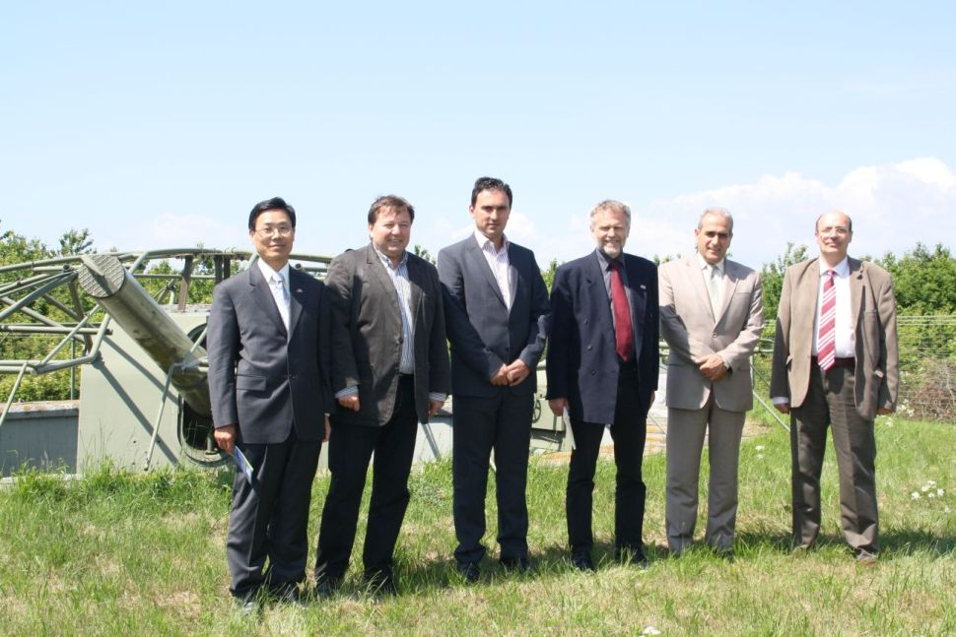
Vernisáže se zúčastnili velvyslanci (zleva) Jižní Koreje, Chorvatska, Makedonie, ČR, Iráku a Maďarska

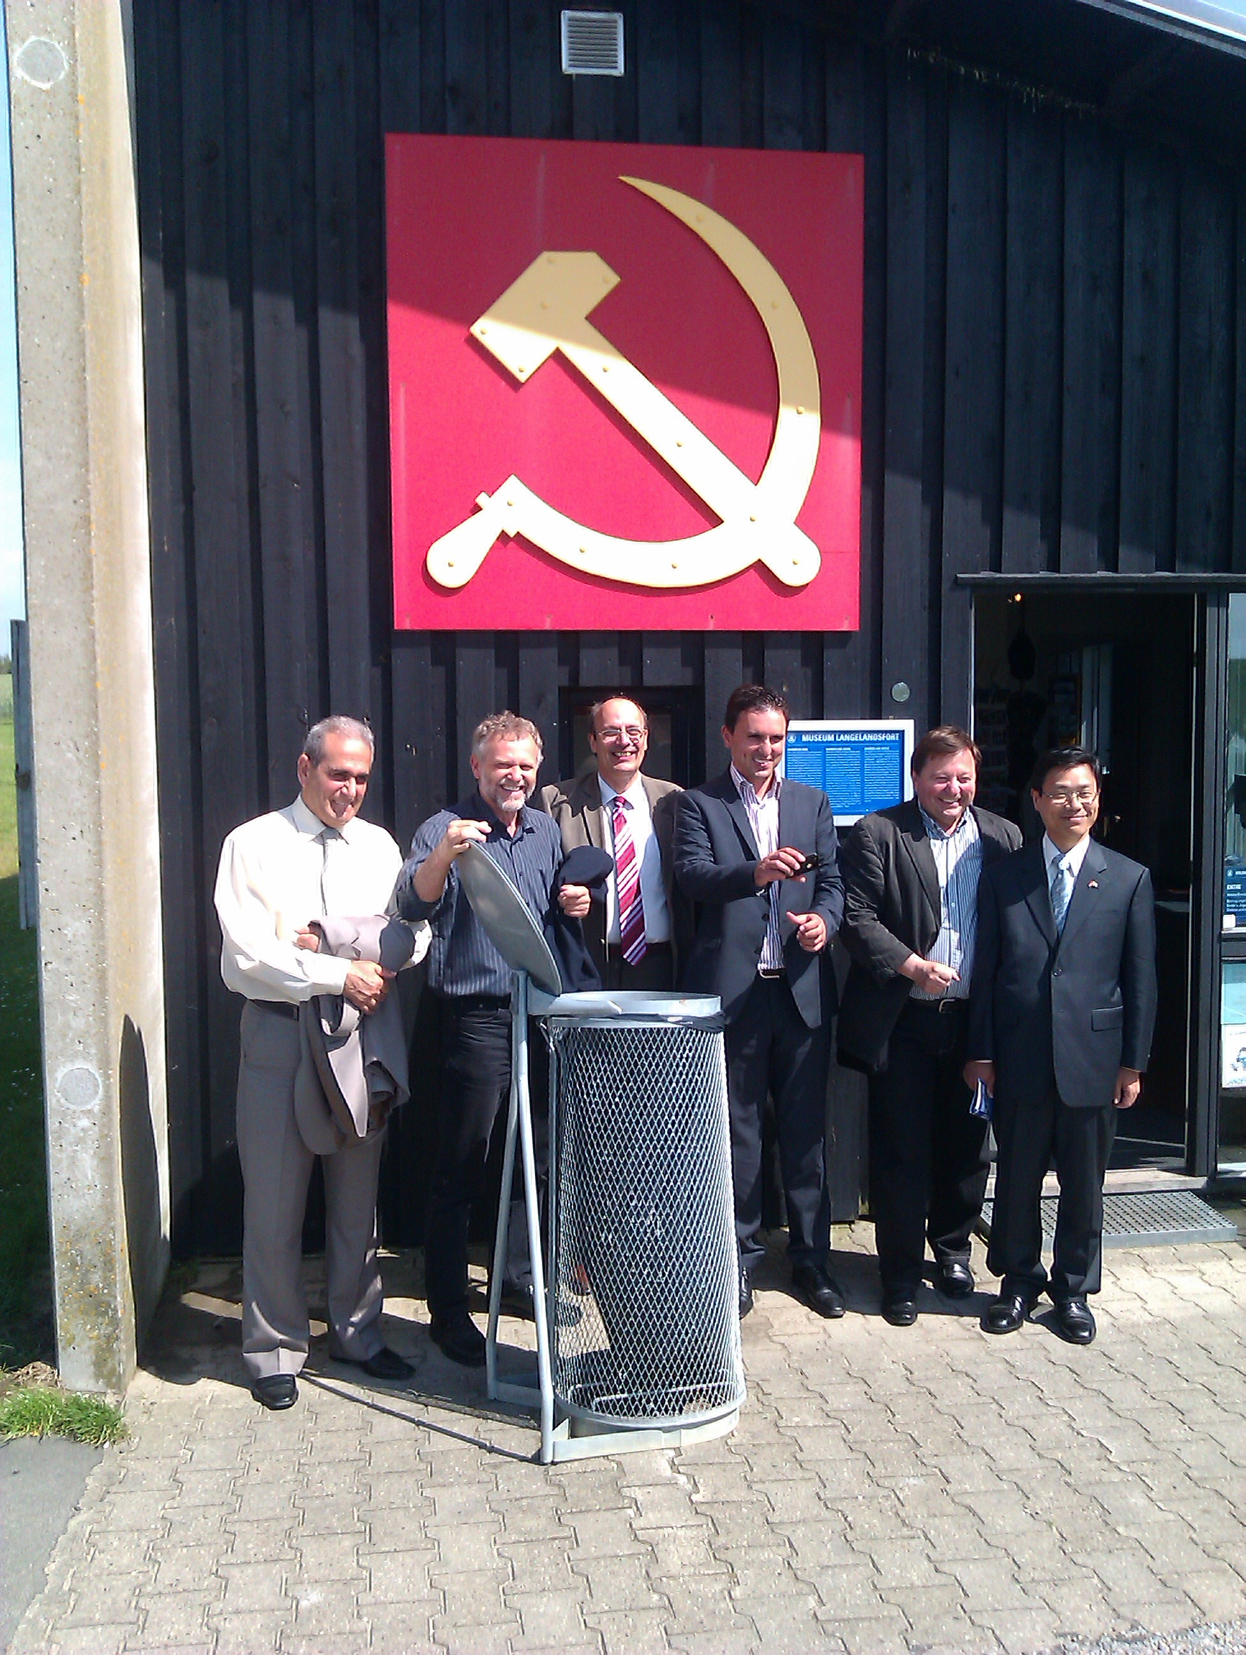
Velvyslanci před vchodem do Muzea studené války (foto: P. T. Andersen)

